Уважаемые жители г. Галича
и Галичского района!

Для быстрой и удобной оплаты, а также минимизации ошибок при проведении платежей, Сбербанком реализована возможность оплаты по штрих-коду через:
- Терминалы и банкоматы
- Мобильная версия Сбербанк Онлайн
- Офисы банка

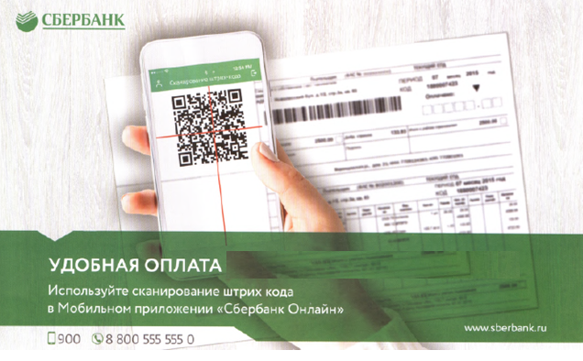

По возникающим вопросам, звоните в отдел платежных сервисов Сбербанка по телефонам:

88007070070 доб.58674110,4108,4109

